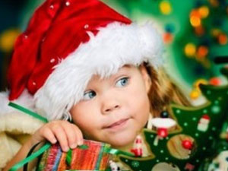
Республиканская новогодняя благотворительная акция «Наши дети» пройдет в Беларуси с 09.12.2019 по 10.01.2020. Это предусмотрено постановлением Совета Министров от 24 сентября 2019 года №652, сообщает БЕЛТА со ссылкой на Национальный правовой интернет-портал.
Во время акции руководители республиканских органов госуправления, местных исполнительных и распорядительных органов посетят детские интернатные учреждения и дома семейного типа, опекунские и приемные семьи, семьи, которые воспитывают детей-инвалидов, центры коррекционно-развивающего обучения и реабилитации, больницы. Они поздравят детей с Новым годом и Рождеством, вручат подарки, помогут в решении проблем. К благотворительной акции также присоединятся общественные объединения.
Центральное событие акции - новогодний праздник во Дворце Республики в Минске - состоится 23 декабря. В нем примут участие воспитанники кадетских училищ и специализированных лицеев, победители олимпиад, творческих конкурсов, конкурсов профессионального мастерства и спортивных соревнований, учащиеся, которые достигли успехов в общественной работе, дети-сироты и дети, оставшиеся без попечения родителей, дети-инвалиды, дети из многодетных и малообеспеченных семей, семей беженцев и другие.
Постановление также предусматривает создание оргкомитета по проведению в Минске мероприятий акции "Наши дети". Его возглавил заместитель премьер-министра Игорь Петришенко.

